**<ID Requerimiento 124>**

**Nombre del Requerimiento:** **AGS: Automatizar el proceso de asignación de título de autorización.**

## Tabla de Versiones y Modificaciones

| Versión | Descripción del cambio | Responsable de la Versión | Fecha |
| --- | --- | --- | --- |
| 1 | Creación del documento. | Edward Bárcenas Camacho | 06/05/2019 |
|  |  |  |  |
|  |  |  |  |

**TABLA DE CONTENIDO**

Tabla de Versiones y Modificaciones 1

Módulo: <Cancelación> 2

ESTILOS 2

Descripción de Elementos 3

Descripción de Campos 4

Módulo: < Cancelación> 7

ESTILOS 7

Descripción de Elementos 7

Descripción de Campos 8

Módulo: <Cancelación> 12

ESTILOS 12

Descripción de Elementos 13

Descripción de Campos 14

Módulo: <Cancelación> 18

ESTILOS 18

Descripción de Elementos 18

Descripción de Campos 19

Módulo: <Firma> 23

ESTILOS 23

Descripción de Elementos 23

Descripción de Campos 24

Módulo: <Cancelación> 25

ESTILOS 25

Descripción de Elementos 25

Descripción de Campos 26

Módulo: <Cancelación> 27

ESTILOS 27

Descripción de Elementos 28

Descripción de Campos 29

Módulo: <Cancelación>

ESTILOS

|  |  |
| --- | --- |
| Nombre de la Pantalla: | **Títulos de autorización otorgados** |
| Objetivo: | El objetivo de la pantalla es permitir visualizar los títulos que se tienen en la bandeja para el seguimiento. |
| Casos de uso relacionados: | 02_934_ECU_Respuesta_prevencion_act |
|  |  |

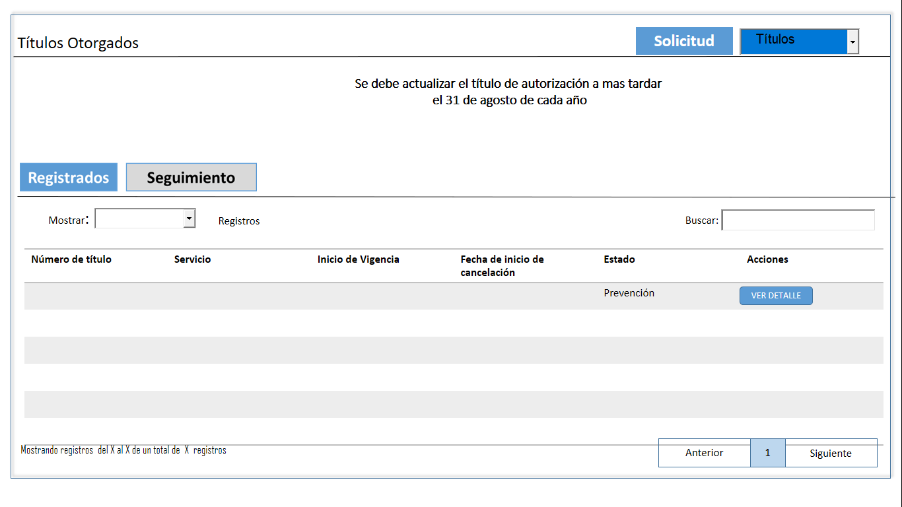

Descripción de Elementos

|  |  |
| --- | --- |
| **Elemento** | **Descripción** |
| Actualización de títulos autorizados | Etiqueta que muestra el nombre de la pantalla |
|  |  |
| Solicitud | Etiqueta de indica el nombre del menú Solicitud |
| Títulos | Etiqueta de indica el nombre del menú Títulos |
| Se debe actualizar el título de autorización a más tardar  el 31 de agosto de cada año | Etiqueta de texto que muestra el tiempo en que se debe actualizar |
| Registrados | Pestaña que muestra las actualizaciones recibidas |
| Seguimiento | Pestaña que muestra y permite darle seguimiento a las actualizaciones recibidas |
| Mostrar registros | Lista desplegable que permite la selección de cuantos registros ver en pantalla |
| Número de título | Columna que muestra el número del título |
| Servicio | Columna que muestra el servicio del título |
| Inicio de vigencia | Columna que muestra el inicio de vigencia del título |
| Años de vigencia | Columna que muestra los años de vigencia del título |
| Estado | Columna que muestra el estado del título |
| Acciones | Columna que muestra las acciones que se pueden realizar en un título |
| Ver Detalle | Botón que detona la funcionalidad de ver el detalle del título |
| Buscar | Caja de texto que permite ingresar un parámetro de búsqueda |
| Mostrando registros del X al X de un total de X registros | Etiqueta de texto que muestra la leyenda Mostrando registros del X al X de un total de X registros |
| Anterior | Botón que detona la funcionalidad de avanzar a la anterior pagina |
| Siguiente | Botón que detona la funcionalidad de avanzar a la siguiente pagina |

Descripción de Campos

|  |  |  |  |  |  |  |
| --- | --- | --- | --- | --- | --- | --- |
| **Elemento** | **Tipo** | **Longitud** | **Nivel de Acceso**  **(L, E, S)** | **Descripción del Campo** | **Fórmulas** | **Precisiones** |
| Actualización de títulos autorizados | Texto | 25 | L | Etiqueta que muestra el nombre de la pantalla | N/A | N/A |
| Solicitud | Texto | 25 | S | Etiqueta de texto que indica el nombre del menú Solicitud | N/A | N/A |
| Títulos | Texto | 25 | S | Etiqueta de texto que indica el nombre del menú Títulos | N/A | N/A |
| Se debe actualizar el título de autorización a mas tardar  el 31 de agosto de cada año | Alfanumérico | 40 | L | Etiqueta de texto que muestra el tiempo en que se debe actualizar | N/A | N/A |
| Registrados | Texto | 15 | S | Pestaña que muestra las actualizaciones recibidas | N/A | N/A |
| Seguimiento | Texto | 15 | S | Pestaña que muestra y permite darle seguimiento a las actualizaciones recibidas | N/A | N/A |
| Mostrar registros | Numérico | N/A | S | Lista desplegable que permite la selección de cuantos registros ver en pantalla | N/A | Debe permitir seleccionar cuantos registros deben mostrarse en pantalla de la Lista desplegable:  • 10  • 25  • 50  • 100  • Todos  (RNA012) |
| Número del título | Texto | 10 | L | Columna que muestra el número del título | N/A | N/A |
| Razón social | Texto | 15 | L | Columna que muestra la razón social | N/A | N/A |
| Servicio | Texto | 15 | L | Columna que muestra el servicio del título | N/A | N/A |
| Inicio de vigencia | Fecha | 10 | L | Columna que muestra el inicio de vigencia del título | N/A | Formato DD/MM/AAAA |
| Años de vigencia | Numérico | 20 | L | Columna que muestra los años de vigencia del título | N/A | N/A |
| Estado | Texto | 15 | L | Columna que muestra el estado del título | N/A | N/A |
| Acciones | Texto | 8 | L | Columna que muestra las acciones que se pueden realizar en un título | N/A | N/A |
| Ver Detalle | Botón | N/A | S | Botón que detona la funcionalidad de ver el detalle del título | N/A | N/A |
| Buscar | Caja de Texto | 25 | E | Caja de texto que permite ingresar un parámetro de búsqueda | N/A | N/A |
| Mostrando registros del X al X de un total de X registros | Alfanumérico | 25 | L | Etiqueta de texto que muestra la leyenda Mostrando registros del X al X de un total de X registros | N/A | N/A |
| Anterior | Botón | N/A | S | Botón que detona la funcionalidad de avanzar a la anterior pagina | N/A | N/A |
| Siguiente | Botón | N/A | S | Botón que detona la funcionalidad de avanzar a la siguiente pagina | N/A | N/A |

Módulo: < Cancelación>

ESTILOS

|  |  |
| --- | --- |
| Nombre de la Pantalla: | Cancelación |
| Objetivo: | El objetivo de la pantalla es permitir visualizar al contribuyente ver el detalle de un título |
| Casos de uso relacionados: | 02_934_ECU_Seguimiento_Actualizacion |
|  |  |

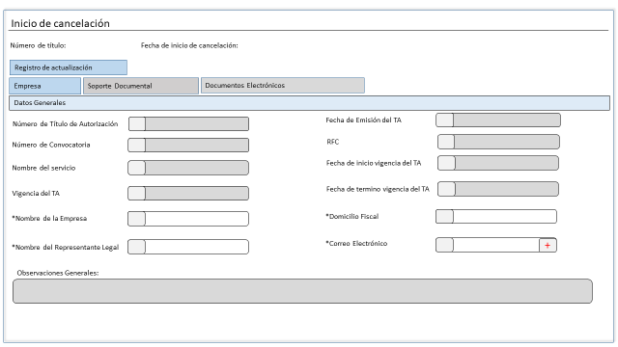

Descripción de Elementos

|  |  |
| --- | --- |
| **Elemento** | **Descripción** |
| Actualización | Etiqueta de texto que indica el apartado actualización |
| Número de título: | Caja de texto que muestra el número de título que se está consultando |
| Fecha de inicio de cancelación | Caja de texto que muestra la fecha en que se inició la cancelación |
| Registro de actualización | Pestaña que muestra el registro de la actualización |
| Seguimiento | Pestaña que muestra y permite el seguimiento de la actualización de un título |
| Revisión | Pestaña que muestra y permite dar seguimiento a la revisión de la actualización de un título |
| Empresa | Pestaña que muestra datos generales de la empresa |
| Soporte Documental | Pestaña que muestra el soporte documental |
| Docs. Electrónicos | Pestaña que muestra los documentos electrónicos adjuntados |
| Datos Generales | Etiqueta de texto que indica los datos generales de la empresa |
| Número de Título de Autorización | Caja de texto que muestra el no título de autorización |
| Número de Convocatoria | Caja de texto que muestra el número de convocatoria |
| Nombre del servicio | Caja de texto que muestra el nombre del servicio |
| Vigencia del TA | Caja de texto que muestra la vigencia del TA |
| *Nombre de la Empresa | Caja de texto que muestra el nombre de la empresa y permite editarlo |
| *Nombre del Representante Legal | Caja de texto que muestra el nombre del representante legal y permite editarlo |
| Fecha de Emisión del TA | Caja de texto que muestra la fecha de emisión del TA |
| RFC | Caja de texto que muestra el RFC de la empresa |
| Fecha de inicio de vigencia del TA | Caja de texto que muestra la fecha de inicio de TA |
| Fecha de término de vigencia del TA | Caja de texto que muestra la fecha de término de vigencia del TA |
| *Domicilio Fiscal | Caja de texto que muestra el domicilio fiscal y permite editarlo |
| *Correo Electrónico | Caja de texto que muestra el correo electrónico y permite editarlo |
| Observaciones Generales | Caja de texto que muestra las observaciones generales realizadas por el contribuyente |

Descripción de Campos

|  |  |  |  |  |  |  |
| --- | --- | --- | --- | --- | --- | --- |
| **Elemento** | **Tipo** | **Longitud** | **Nivel de Acceso**  **(L, E, S)** | **Descripción del Campo** | **Fórmulas** | **Precisiones** |
| Actualización | Texto | 15 | L | Etiqueta de texto que indica el apartado actualización | N/A | N/A |
| Número de título: | Alfanumérico | 20 | L | Etiqueta de texto que muestra el número de título que se está consultando | N/A | N/A |
| Fecha de inicio de cancelación | Fecha | 10 | L | Etiqueta de texto que muestra la fecha de inicio de cancelación de | N/A | Formato DD/MM/AAAA |
| Registro de actualización | Texto | 15 | S | Pestaña que muestra el registro de la actualización | N/A | N/A |
| Seguimiento | Texto | 15 | S | Pestaña que muestra y permite el seguimiento de la actualización de un título | N/A | N/A |
| Revisión | Texto | 18 | S | Pestaña que muestra y permite dar seguimiento a la revisión de la actualización de un título | N/A | N/A |
| Empresa | Texto | 8 | S | Pestaña que muestra datos generales de la empresa | N/A | N/A |
| Soporte Documental | Texto | 20 | S | Pestaña que muestra el soporte documental | N/A | N/A |
| Docs. Electrónicos | Texto | 20 | S | Pestaña que muestra los documentos electrónicos adjuntados | N/A | N/A |
| Datos Generales | Texto | 15 | L | Etiqueta de texto que indica los datos generales de la empresa | N/A | N/A |
| Número de Título de Autorización | Numérico | 20 | L | Caja de texto que muestra el no título de autorización | N/A | N/A |
| Número de Convocatoria | Numérico | 20 | L | Caja de texto que muestra el número de convocatoria | N/A | N/A |
| Nombre del servicio | Texto | 15 | L | Caja de texto que muestra el nombre del servicio | N/A | N/A |
| Vigencia del TA | Alfanumérico | 20 | L | Caja de texto que muestra la vigencia del TA | N/A | N/A |
| *Nombre de la Empresa | Texto | 25 | L | Caja de texto que muestra el nombre de la empresa y permite editarlo | N/A | N/A |
| *Nombre del Representante Legal | Texto | 30 | L | Caja de texto que muestra el nombre del representante legal y permite editarlo | N/A | N/A |
| Fecha de Emisión del TA | Fecha | 10 | L | Caja de texto que muestra La fecha de emisión del TA | N/A | Formato DD/MM/AAAA |
| RFC | Alfanumérico | 13/12 | L | Caja de texto que muestra el RFC de la empresa | N/A | Formato a 12 posiciones para empresa y para administración a 13 posiciones  (RNA001) |
| Fecha de inicio de vigencia del TA | Fecha | 10 | L | Caja de texto que muestra la fecha de inicio de TA | N/A | Formato DD/MM/AAAA |
| Fecha de término de vigencia del TA | Fecha | 10 | L | Caja de texto que muestra la fecha de término de vigencia del TA | N/A | Formato DD/MM/AAAA |
| *Domicilio Fiscal | Alfanumérico | 50 | L | Caja de texto que muestra el domicilio fiscal y permite editarlo | N/A | N/A |
| *Correo Electrónico | Alfanumérico | 50 | L | Caja de texto que muestra el correo electrónico y permite editarlo | N/A | N/A |
| Observaciones Generales | Alfanumérico | 250 | L | Caja de texto que muestra las observaciones generales realizadas por el contribuyente | N/A | N/A |

Módulo: <Cancelación>

ESTILOS

|  |  |
| --- | --- |
| Nombre de la Pantalla: | Prevención |
| Objetivo: | El objetivo de la pantalla es permitir visualizar el seguimiento de la prórroga de cancelación |
| Casos de uso relacionados: | 02_934_ECU_Atender_inicio_cancelacion |
|  |  |

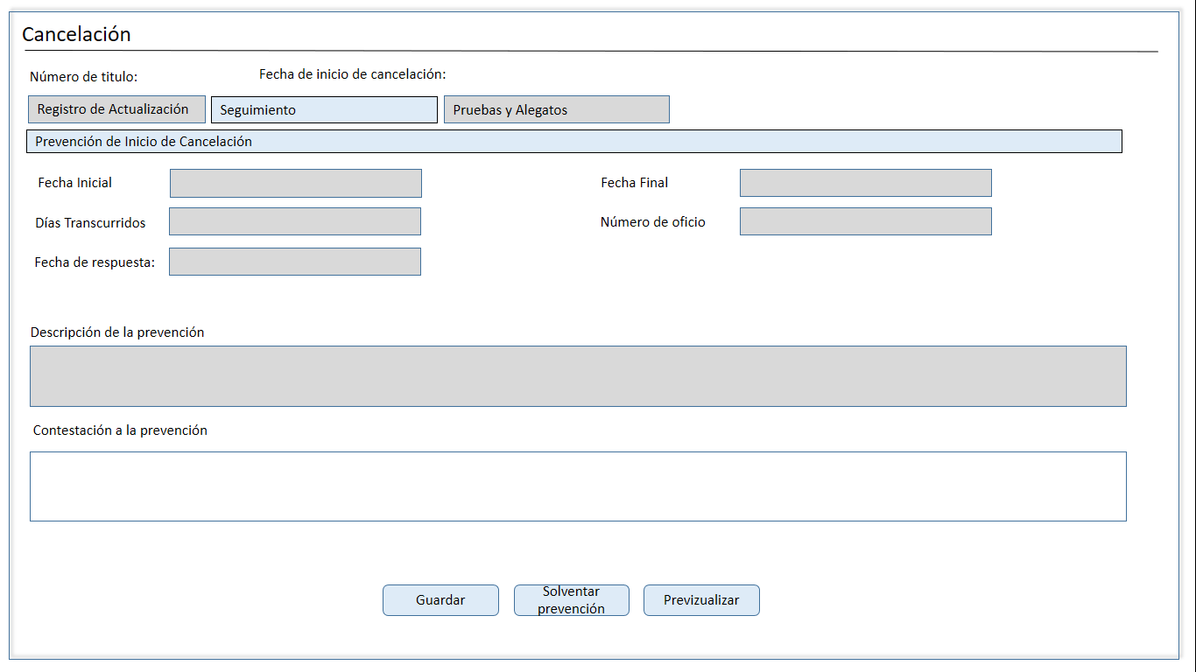

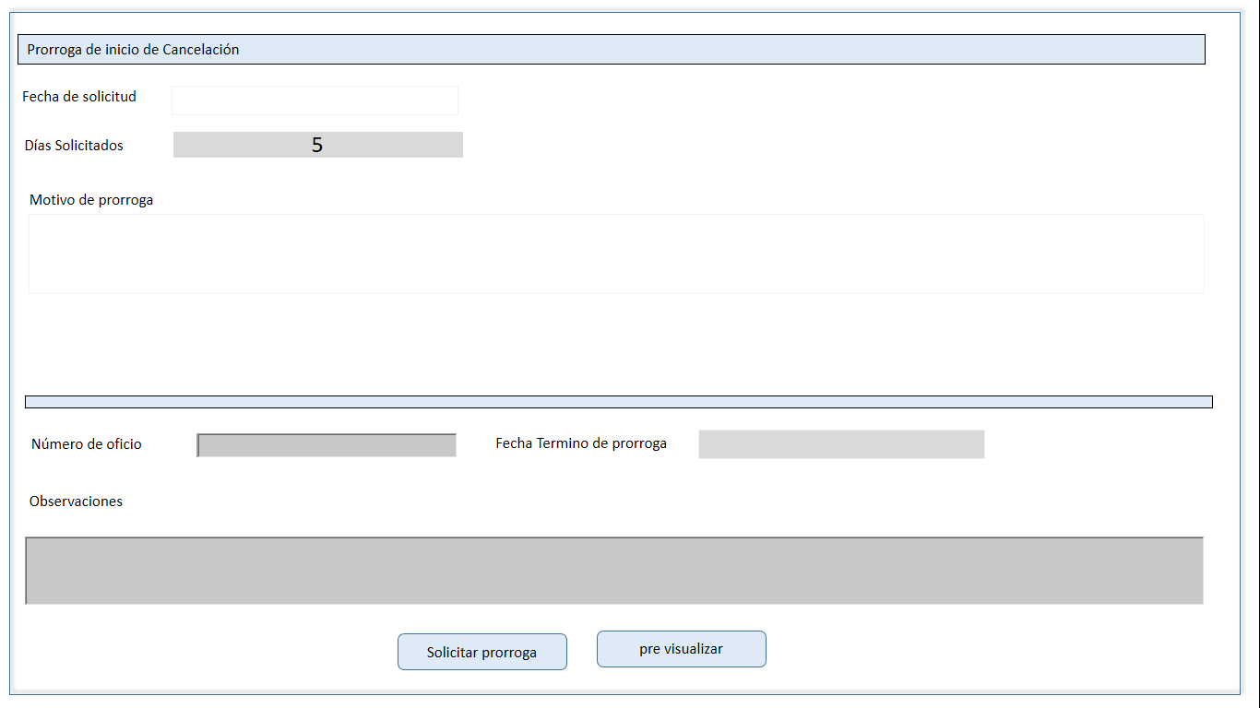

Descripción de Elementos

|  |  |
| --- | --- |
| **Elemento** | **Descripción** |
| Cancelación | Etiqueta de texto que indica el apartado actualización |
| Número de título: | Caja de texto que muestra el número de título que se está consultando |
| Fecha de inicio de cancelación | Caja de texto que muestra la fecha de inicio de cancelación |
| Registro de actualización | Pestaña que muestra y permite el seguimiento del registro de la actualización de la empresa |
| Seguimiento | Pestaña que muestra y permite el seguimiento de la actualización de un título |
| Pruebas y alegatos | Pestaña que muestra y permite el seguimiento de las pruebas y alegatos |
| Prevención de inicio de cancelación | Etiqueta de texto que indica el apartado prevención |
| Fecha inicial | Caja de texto que muestra y permite ingresar la fecha inicial de la prevención |
| Fecha final | Caja de texto que muestra y permite ingresar la fecha final de la prevención |
| Días transcurridos | Caja de texto que muestra los días transcurridos desde que se efectúa la prevención |
| Número de oficio | Caja de texto que muestra el número de oficio al que se está asociando la prevención |
| Documentación Faltante | Caja de texto que muestra y permite la captura de observaciones de la prevención de la documentación faltante |
| Contestación de la prevención | Caja de texto que muestra y permite la captura de la contestación de la prevención |
| Guardar | Botón que detona la funcionalidad de guardar cambios realizados |
| Solventar prevención | Botón que detona la funcionalidad de realizar la prevención |
| Previsualizar | Botón que detona la funcionalidad de previsualizar el acuse |
| Prorroga de inicio de cancelación | Etiqueta de texto que indica el apartado prorroga |
| Fecha de solicitud | Caja de texto que muestra y permite la captura de la fecha en que solicito la prorroga |
| Días solicitados | Caja de texto que muestra los días solicitados |
| Motivo de prorroga | Caja de texto que muestra y permite la captura del motivo de la prorroga |
| Número de oficio | Caja de texto que muestra y el número de oficio |
| Fecha de término de prorroga | Caja de texto que muestra y permite la captura de la fecha de término de la prorroga |
| Observaciones | Caja de texto que muestra y permite la captura de observaciones realizadas a la prorroga |
| Firmar | Botón que detona la funcionalidad de solicitar la prorroga |
| Pre visualizar | Botón que detona la funcionalidad de la pre visualización del acuse de prorroga |

Descripción de Campos

|  |  |  |  |  |  |  |
| --- | --- | --- | --- | --- | --- | --- |
| **Elemento** | **Tipo** | **Longitud** | **Nivel de Acceso**  **(L, E, S)** | **Descripción del Campo** | **Fórmulas** | **Precisiones** |
| Cancelación | Texto | 15 | L | Etiqueta de texto que indica el apartado actualización | N/A | N/A |
| Número de título: | Texto | 17 | L | Caja de texto que muestra el número de título que se está consultando | N/A | N/A |
| Fecha de inicio de cancelación | Fecha | 10 | L | Caja de texto que muestra la fecha de inicio de cancelación | N/A | Formato DD/MM/AAAA |
| Registro de actualización | Texto | 15 | S | Pestaña que muestra y permite el seguimiento del registro de la actualización de la empresa | N/A | N/A |
| Seguimiento | Texto | 15 | S | Pestaña que muestra y permite el seguimiento de la actualización de un título | N/A | N/A |
| Pruebas y alegatos | Texto | 17 | S | Pestaña que muestra y permite el seguimiento de las pruebas y alegatos | N/A | N/A |
| Prevención de inicio de cancelación | Texto | 35 | S | Etiqueta de texto que indica el apartado prevención | N/A | N/A |
| Fecha inicial | Fecha | 10 | L | Caja de texto que muestra y permite ingresar la fecha inicial de la prevención | N/A | Formato DD/MM/AAAA |
| Fecha final | Fecha | 10 | L | Caja de texto que muestra y permite ingresar la fecha final de la prevención | N/A | Formato DD/MM/AAAA |
| Días transcurridos | Numérico | 100 | L | Caja de texto que muestra los días transcurridos desde que se efectúa la prevención | N/A | N/A |
| Número de oficio | Alfanumérico | 100 | L | Caja de texto que muestra el número de oficio al que se está asociando la prevención | N/A | N/A |
| Documentación Faltante | Alfanumérico | 1500 | L | Caja de texto que muestra y permite la captura de observaciones de la prevención de la documentación faltante | N/A | N/A |
| Contestación de la prevención | Alfanumérico | 1500 | E/L | Caja de texto que muestra y permite la captura de la contestación de la prevención | N/A | N/A |
| Guardar | Botón | N/A | S | Botón que detona la funcionalidad de guardar cambios realizados | N/A | N/A |
| Solventar prevención | Botón | N/A | S | Botón que detona la funcionalidad de realizar la prevención | N/A | N/A |
| Previsualizar | Botón | N/A | S | Botón que detona la funcionalidad de previsualizar el acuse | N/A | N/A |
| Prorroga de inicio de cancelación | Texto | 13 | L | Etiqueta de texto que indica el apartado prorroga | N/A | N/A |
| Fecha de solicitud | Fecha | 10 | L/E | Caja de texto que muestra y permite la captura de la fecha en que solicito la prorroga | N/A | Caja de desplegable que muestra calendario  Formato DD/MM/AAAA |
| Días solicitados | Numérico | 5 | L | Caja de texto que muestra los días solicitados | N/A | Por default serán 5 días ya que por ley se otorgan 5 días de prorroga |
| Motivo de prorroga | Alfanumérico | 10 | L/E | Caja de texto que muestra y permite la captura del motivo de la prorroga | N/A | N/A |
| Número de oficio | Numérico | 100 | L/E | Caja de texto que muestra el número de oficio | N/A | N/A |
| Fecha termino de prorroga | Fecha | 10 | L/E | Caja de texto que muestra y permite la captura de la fecha de término de la prorroga | N/A | Formato DD/MM/AAAA |
| Observaciones | Alfanumérico | 1500 | L/E | Caja de texto que muestra y permite la captura de observaciones realizadas a la prorroga | N/A | N/A |
| Firmar | Botón | N/A | S | Botón que detona la funcionalidad de solicitar la prorroga | N/A | N/A |
| Pre visualizar | Botón | N/A | S | Botón que detona la funcionalidad de la pre visualización del acuse de prorroga | N/A | N/A |

Módulo: <Cancelación>

ESTILOS

|  |  |
| --- | --- |
| Nombre de la Pantalla: | Pruebas y Alegatos |
| Objetivo: | El objetivo de la pantalla es permitir visualizar la estructura de la pestaña pruebas y alegatos. |
| Casos de uso relacionados: | 02_934_ECU_Atender_inicio_cancelacion |
|  |  |

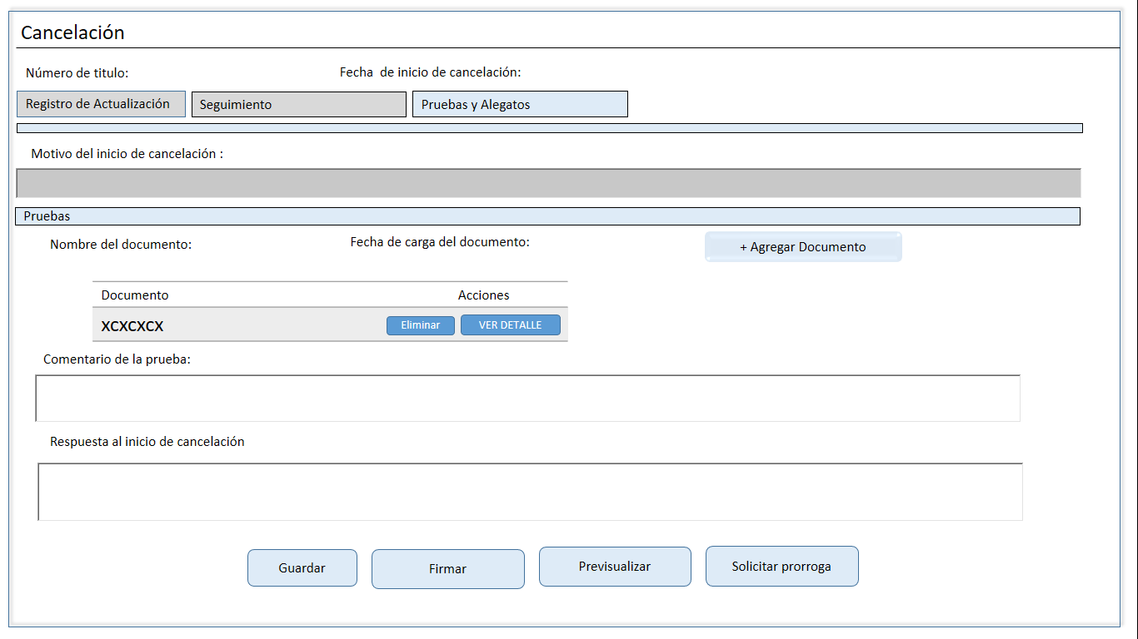

Descripción de Elementos

|  |  |
| --- | --- |
| **Elemento** | **Descripción** |
| Cancelación | Etiqueta de texto que indica el apartado de cancelación |
| Número de título: | Caja de texto que muestra el número de título que se está consultando |
| Fecha Actualización: | Caja de texto que muestra la fecha de actualización del título que se está consultando |
| Fecha de inicio de cancelación | Caja de texto que muestra la fecha de inicio de cancelación |
| Registro de actualización | Pestaña que muestra y permite dar seguimiento al registro de actualización |
| Seguimiento | Pestaña que muestra y permite dar seguimiento al título |
| Pruebas y alegatos | Pestaña que muestra y permite el seguimiento a las pruebas y alegatos que el contribuyente anexe |
| Motivo de inicio de cancelación | Caja de texto que muestra el motivo del inicio de cancelación |
| Pruebas | Etiqueta de texto que indica el apartado pruebas |
| Nombre del documento | Caja de texto que muestra el nombre del documento adjuntado |
| Fecha del documento | Caja de texto que muestra la fecha en que se adjuntó el documento |
| Agregar documento | Botón que detona la funcionalidad de agregar documentos |
| Documento | Columna que muestra el nombre del documento |
| Acciones | Columna que muestra las acciones que se aplican al documento |
| Eliminar | Botón que detona la funcionalidad de eliminar el documento adjunto |
| Ver | Botón que detona la funcionalidad de ver un previo del documento adjuntado |
| Comentario de la prueba | Caja de texto que muestra y permite la captura del comentario de la prueba que se está adjuntado |
| Respuesta al inicio de cancelación | Caja de texto que muestra y permite la captura de la respuesta al inicio de cancelación |
| Guardar | Botón que detona la funcionalidad de guardar cambios realizados |
| Firmar | Botón que detona la funcionalidad de firmar |
| Previsualizar | Botón que detona la funcionalidad de previsualisar el acuse |
| Solicitar prorroga | Botón que detona la funcionalidad de solicitar prorroga |

Descripción de Campos

|  |  |  |  |  |  |  |
| --- | --- | --- | --- | --- | --- | --- |
| **Elemento** | **Tipo** | **Longitud** | **Nivel de Acceso**  **(L, E, S)** | **Descripción del Campo** | **Fórmulas** | **Precisiones** |
| Cancelación | Texto | 15 | L | Etiqueta de texto que indica el apartado actualización | N/A | N/A |
| Número de título: | Alfanumérico | 20 | L | Caja de texto que muestra el número de título que se está consultando | N/A | N/A |
| Fecha Actualización: | Fecha | 10 | L | Caja de texto que muestra la fecha de actualización del título que se está consultando | N/A | Formato DD/MM/AAAA |
| Fecha de inicio de cancelación | Fecha | 10 | L | Caja de texto que muestra la fecha de inicio de cancelación | N/A | Formato DD/MM/AAAA |
| Registro de actualización | Texto | 18 | S | Pestaña que muestra y permite dar seguimiento al registro de actualización | N/A | N/A |
| Seguimiento | Texto | 15 | L | Pestaña que muestra y permite el seguimiento de la actualización de un título | N/A | N/A |
| Pruebas y alegatos | Texto | 19 | S | Pestaña que muestra y permite el seguimiento a las pruebas y alegatos que el contribuyente anexe | N/A | N/A |
| Motivo de inicio de cancelación | Texto | 1500 | L | Caja de texto que muestra el motivo del inicio de cancelación | N/A | N/A |
| Pruebas | Texto | 7 | L | Etiqueta de texto que indica el apartado pruebas | N/A | N/A |
| Nombre del documento | Texto | 30 | L | Caja de texto que muestra el nombre del documento adjuntado | N/A | N/A |
| Fecha del documento | Fecha | 10 | L | Caja de texto que muestra la fecha en que se adjuntó el documento | N/A | Formato DD/MM/AAAA |
| Agregar documento | Botón | N/A | S | Botón que detona la funcionalidad de agregar documentos | N/A | N/A |
| Documento | 10 | N/A | L | Columna que muestra el nombre del documento | N/A | N/A |
| Acciones | 8 | N/A | L | Columna que muestra las acciones que se aplican al documento | N/A | N/A |
| Eliminar | Botón | N/A | S | Botón que detona la funcionalidad de eliminar el documento adjunto | N/A | Una vez realizado el firmado del acuse este botón se deshabilita |
| Ver | Botón | N/A | S | Botón que detona la funcionalidad de ver un previo del documento adjuntado | N/A | N/A |
| Comentario de la prueba | Alfanumérico | 350 | E | Caja de texto que muestra y permite la captura del comentario de la prueba que se está adjuntado | N/A | N/A |
| Respuesta al inicio de cancelación | Alfanumérico | 350 | E | Caja de texto que muestra y permite la captura de la respuesta al inicio de cancelación | N/A | N/A |
| Guardar | Botón | N/A | S | Botón que detona la funcionalidad de guardar cambios realizados | N/A | N/A |
| Firmar | Botón | N/A | S | Botón que detona la funcionalidad de firmar | N/A | N/A |
| Previsualizar | Botón | N/A | S | Botón que detona la funcionalidad de previsualisar el acuse | N/A | N/A |
| Solicitar prorroga | Botón | N/A | S | Botón que detona la funcionalidad de solicitar prorroga | N/A | N/A |

Módulo: <Firma>

ESTILOS

|  |  |
| --- | --- |
| Nombre de la Pantalla: | **Firma** |
| Objetivo: | Permite el acceso con e.firma |
| Casos de uso relacionados: | 02_934_Respuesta_prevencion_act |

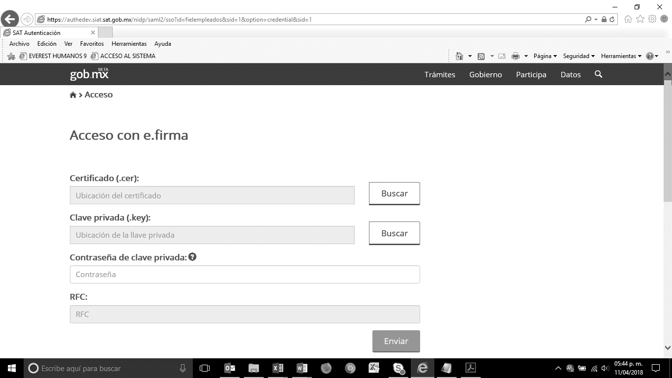

Descripción de Elementos

|  |  |
| --- | --- |
| **Elemento** | **Descripción** |
| Nombre de la pantalla | Se asigna el formulario con el nombre: Acceso con e.firma |
| Certificado | Caja de texto que permite visualizar la ubicación y el nombre del archivo seleccionado |
| clave privada | Caja de texto que permite visualizar la ubicación y el nombre de la clave privada |
| contraseña | Caja de texto que permite ingresar la contraseña del usuario |
| RFC | Caja de texto que muestra el RFC del usuario que desea acceder |
| “Buscar” | Botón que detona la funcionalidad buscar muestra el explorador de archivos para seleccionar un archivo |
| “Enviar” | Botón que detona la funcionalidad enviar verifica los campos y permite el acceso con e.firma |

Descripción de Campos

|  |  |  |  |  |  |  |
| --- | --- | --- | --- | --- | --- | --- |
| **Elemento** | **Tipo** | **Longitud** | **Nivel de Acceso**  **(L, E, S)** | **Descripción del Campo** | **Fórmulas** | **Precisiones** |
| Nombre de la pantalla | Texto | 25 | L | Se asigna el formulario con el nombre: Acceso con e.firma | N/A | N/A |
| Certificado | Alfanumérico | 25 | L | Caja de texto que permite visualizar la ubicación y el nombre del archivo seleccionado | N/A | N/A |
| clave privada | Alfanumérico | 30 | L | Caja de texto que permite visualizar la ubicación y el nombre de la clave privada | N/A | N/A |
| contraseña | Alfanumérico | 30 | E | Caja de texto que permite ingresar la contraseña del usuario | N/A | N/A |
| RFC | Botón | 12 | S | Caja de texto que muestra el RFC del usuario que desea acceder | N/A | Formato a 12 posiciones para empresa y para administración a 13 posiciones  (RNA001) |
| Buscar | Botón | N/A | S | Botón que detona la funcionalidad buscar muestra el explorador de archivos para seleccionar un archivo | N/A | N/A |
| Enviar | Botón | N/A | S | Botón que detona la funcionalidad enviar verifica los campos y permite el acceso con e.firma | N/A | N/A |

Módulo: <Cancelación>

ESTILOS

|  |  |
| --- | --- |
| Nombre de la Pantalla: | **Archivo Documento** |
| Objetivo: | Permite adjuntar el archivo en formato pdf. |
| Casos de uso relacionados: | 02_934_ECU_Atiende_inico_cancelacion |

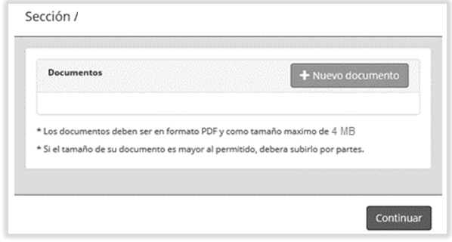

Descripción de Elementos

|  |  |
| --- | --- |
| Nombre de la pantalla emergente | Se asigna la ventana emergente con el nombre: “<Nombre de acuerdo al documento adjunto>” |
| Documentos | Etiqueta de texto que muestra Documentos |
| Se asigna la etiqueta con: *Los documentos deben ser en formato PDF y como tamaño máximo de 4MB | Etiqueta de texto que indica el formato de los PDF |
| Si el tamaño de su documento es mayor al permitido, deberá subirlo por partes | Etiqueta que indica que puede dividir su archivo PDF |
| Nuevo documento | Botón que detona la funcionalidad y que permite adjuntar el documento correspondiente |
| Continuar | Botón que detona la funcionalidad y que permite continuar con el registro del título |

Descripción de Campos

|  |  |  |  |  |  |  |
| --- | --- | --- | --- | --- | --- | --- |
| **Elemento** | **Tipo** | **Longitud** | **Nivel de Acceso**  **(L, E, S)** | **Descripción del Campo** | **Fórmulas** | **Precisiones** |
| Nombre de la pantalla emergente | Texto | 25 | L | Se asigna la ventana emergente con el nombre: “<Nombre de acuerdo al documento adjunto>” | N/A | N/A |
| Documentos | Texto | 15 | L | Etiqueta de texto que muestra Documentos | N/A | N/A |
| Se asigna la etiqueta con: *Los documentos deben ser en formato PDF y como tamaño máximo de 4MB | Texto | 50 | L | Etiqueta de texto que indica el formato de los PDF | N/A | N/A |
| Si el tamaño de su documento es mayor al permitido, deberá subirlo por partes | Texto | 50 | L | Etiqueta que indica que puede fraccionar el archivo PDF | N/A | N/A |
| Nuevo documento | Botón | N/A | S | Botón que detona la funcionalidad y que permite adjuntar el documento correspondiente | N/A | Despliega la pantalla del explorador de archivos para adjuntar el documento  (RNA004) (RNA029) |
| Continuar | Botón | N/A | S | Botón que detona la funcionalidad continuar con el registro de la solicitud | N/A | Habilita la sección de “Documentación”  (RNA031) |

Módulo: <Cancelación>

ESTILOS

|  |  |
| --- | --- |
| Nombre de la Pantalla: | **Archivo Documento 1** |
| Objetivo: | Permite adjuntar el archivo en formato pdf. |
| Casos de uso relacionados: | 02_934_ECU_Atiende_inicio_cancelacion |

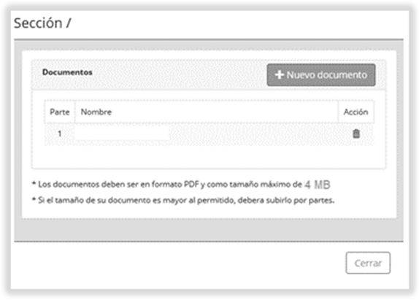

Descripción de Elementos

|  |  |
| --- | --- |
| Nombre de la pantalla emergente | Se asigna la ventana emergente con el nombre: “<Nombre de acuerdo con el documento adjunto>” |
| Documentos | Etiqueta de texto que muestra Documentos |
| Se asigna la etiqueta con: *Los documentos deben ser en formato PDF y como tamaño máximo de 4MB | Etiqueta de texto que indica el formato de los PDF |
| Si el tamaño de su documento es mayor al permitido, deberá subirlo por partes | Etiqueta que indica que puede fraccionar su archivo PDF en partes |
| Parte | Caja de texto que muestra que parte del documento es |
| Nombre | Caja de texto que muestra el archivo adjunto |
| Acción | Botón que detona la funcionalidad de eliminar algún documento adjunto |
| Nuevo documento | Botón que detona la funcionalidad nuevo documento |
| Cerrar | Botón que detona la funcionalidad cerrar |

Descripción de Campos

|  |  |  |  |  |  |  |
| --- | --- | --- | --- | --- | --- | --- |
| **Elemento** | **Tipo** | **Longitud** | **Nivel de Acceso**  **(L, E, S)** | **Descripción del Campo** | **Fórmulas** | **Precisiones** |
| Nombre de la pantalla emergente | Etiqueta de texto | 50 | L | Se asigna la ventana emergente con el nombre: “<Nombre de acuerdo con el documento adjunto>” | N/A | N/A |
| Documentos | Etiqueta de texto | 15 | L | Etiqueta de texto que muestra Documentos | N/A | N/A |
| Se asigna la etiqueta con: *Los documentos deben ser en formato PDF y como tamaño máximo de 4MB | Texto | 50 | L | Etiqueta de texto que indica el formato de los PDF | N/A | N/A |
| Si el tamaño de su documento es mayor al permitido, deberá subirlo por partes | Texto | 50 | L | Etiqueta que indica que puede fraccionar su archivo PDF en partes | N/A | N/A |
| Parte | Texto | 100 | L | Caja de texto que muestra que parte del documento es | N/A | N/A |
| Nombre | Texto | 25 | L | Caja de texto que muestra el archivo adjunto | N/A | N/A |
| Acción | Botón | N/A | S | Botón que detona la funcionalidad de eliminar algún documento adjunto | N/A | N/A |
| Nuevo documento | Botón | N/A | S | Botón que detona la funcionalidad Permite adjuntar el documento correspondiente | N/A | Despliega la pantalla del explorador de archivos para adjuntar el documento  (RNA004) (RNA029) |
| Cerrar | Botón | N/A | S | Botón que detona la funcionalidad cerrar | N/A | Habilita la sección de “Documentación”  (RNA031) |

|  |  |
| --- | --- |
| **FIRMAS DE CONFORMIDAD** | |
| **Firma 1** | **Firma 2** |
|  |  |
|  |  |
|  |  |
|  |  |
|  |  |
|  |  |
|  |  |
|  |  |
|  |  |
|  |  |
|  |  |
|  |  |
|  |  |
|  |  |
|  |  |
|  |  |
|  |  |
|  |  |
|  |  |
|  |  |
|  |  |
|  |  |
|  |  |
|  |  |